

**陕 西 省 图 书 馆 学 会**

**工 作 通 讯**

**GONG ZUO TONG XUN**

**2015年第1期（总第45期）**

**（私人图书馆专题）**

内部交流 2015年2月

**私人图书馆**

**徘徊在身份和生存之间**

[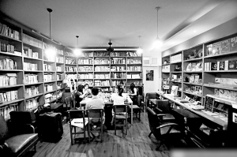](http://epaper.xiancn.com/xawb/html/2013-07/10/content_221828.htm#thumb)

　　读书爱好者少了一个去处

[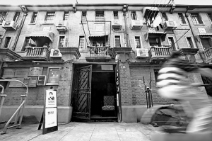](http://epaper.xiancn.com/xawb/html/2013-07/10/content_221828.htm#thumb)

　　2666图书馆隐藏于民居中间

2666图书馆

停止对外开放

著名的2666图书馆日前停止开放。此刻，距这家私人图书馆开张仅2年时间，距他们接待诺贝尔文学奖评委马悦然也不过9个月。无证经营、身份缺失是2666关门的直接原因，但其背后却折射出私人图书馆普遍面临的尴尬——他们渴望获得身份，但身份的获得又将加重成本，使生存举步维艰。由此，扶持私人图书馆的呼声也越来越强烈。

事件

告别，因为身份的缺失

昨天，南京东路1025弄静安别墅里弥漫着告别的气息，因为位于别墅136号的2666图书馆已于7月6日正式停止对外开放。记者赶到时，读者黄小姐正在2666图书馆的门口拍照。

她告诉记者，她在图书馆里听过几次文学讲座，喝过几次咖啡，而在听讲座的时候，她还遇到了同样爱喝咖啡的现在成为她男朋友的那个人。“南京路上喝咖啡的地方很多，能喝咖啡听文学讲座的地方，仅此一家。”黄小姐微微叹了口气，“为什么特别的地方总是开不长呢？”

2666图书馆是在7月6日傍晚正式宣布暂停开放的。所以很多读者闻讯赶来告别。由于关门的缘故，他们一夜之间从文艺青年，变成了怀旧者。“2666之前我从来不去图书馆，因为公立图书馆里一排排书架总给人压迫感，2666开业后，我常来看书，这里的书架在很多读书人的家里都可以找到，有一种亲切感。”“90后”读者龚先生对记者说。

由5个文艺青年合伙创办的2666图书馆，开张于2011年5月。很快便以别致的装饰、丰富的图书、精妙的讲座，而成为上海的“文青重地”。2666名气越来越大，最火时，上海书展很多活动都在此处举行。去年10月，诺贝尔文学奖评委马跃然在上海见记者谈莫言时，也指名要到2666来。这么一家如日中天的私人图书馆如今却突然夭折，这多少让读者感到意外。

钱小昆，2666图书馆合伙人之一。他对记者说，当几天前他接到房东的通知，说7月份将拒收图书馆租金时，他却一点都不意外。“或者说，这两年，我一直在为这一天到来做着准备。”此次2666关门的背景是，有关部门下决心对静安别墅里的无证商铺进行整治。2666两年来一直处于无证经营状态。

钱小昆说，他其实也很想办个执照，无奈他们租用的房子是居民楼，非商业用户，没法办证。身份的缺失，使得2666时刻处于“定时炸弹随时爆炸”的不安之中。现在，这一天还是来了。

背后

私人图书馆，身份与成本的博弈

钱小昆说，2666图书馆不会消失。事实上，这几天已有一些商家找上门来，希望2666搬过去。这让钱小昆他们有点兴奋，赶快找家商铺搬过去，办了三证（到工商局办执照，到税务局办税务登记证，到文化主管部门办文化经营许可证），有了身份便有了安全感。2666从没像现在这样渴望拥有一个身份。

可是对于私人图书馆而言，有了一纸身份真的就可以一劳永逸？在瑞金二路某居民楼门口挂了一个小牌子，上有“读书，品茶”之类的字样。顺着牌子上箭头指引，记者走进楼里的一户，其实也是一个私人图书馆，借书，也卖茶饮。

主人告诉记者，他从来不敢“奢求”一个身份，“办了证，就要缴税，我们这种小本经营，缴了税就可能亏本。都要关门了，有个身份还有什么用？”

记者在调查中注意到，不少私人图书馆都面临这种身份与成本的博弈——他们渴望身份，但又害怕因身份加重了成本，最终导致个人图书馆的理想无法实现。

呼吁

扶持私人图书馆，实行减免税

事实上，私人图书馆别无选择。他们必须去办理执照，所谓“灰色地带”的运营方式不被法律允许，也充满了不确定性。这样一来，他们就需要缴税。在私人图书馆目前 没有找到更多盈利模式的情况下，如果不压缩成本，他们就有可能关门。和大多数民营书店一样，房租也成为私人图书馆不可承受之重。

在接受采访时，不少私人图书馆主人都不约而同地透露了一个梦想：希望他们的图书馆也拥有像季风书园那样的社会关注度，这样一些大型商城就可能以免费或廉价的租金邀他们去，以提升文化品位。

但问题是，季风书园只有一个，2666图书馆也不可多得。在这个传统阅读日渐式微的时代，大多数私人图书馆注定无法获得更多关注，要在清贫之中坚持理想。那他们的出路又在何方？

“有一种观点认为，私人图书馆不要也罢，毕竟有那么多国家全额拨款的公立图书馆。但我的观点是，相比那些图书‘多而全’的公立图书馆，不少私人图书馆的图书更为专业化，它们可以满足不同读者的需求。”出版人李德明表示。

李德明认为，既然私人图书馆的存在，是城市文化空间多元化的需要，那主管部门就有责任加以扶持。这种扶持可以是多方面的，除了资金的直接扶持外，对私人图书馆减免税的方式也不失为良策。

**深圳首个私人投资图书馆Creed：你选书我买单 看啥你说了算**

2013年1月28日下午2点，一支购书小分队集聚在中心书城门口。

成员们一脸兴奋，十多人簇拥着进入书城。犹如浪花，一下子便在书海中淹没，找不到踪影。原来这是深圳文化创意园Creed图书馆，向社会招揽一批爱书的读者来为图书馆选书。

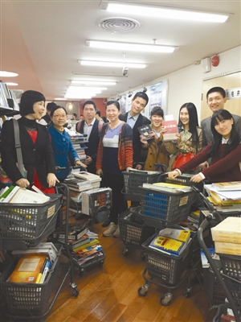

购书小分队“满载而归”。

**你选书，我买单，看啥你说了算**

**深圳首个私人投资的图书馆Creed，尝试将购书权全交给读者**

28日下午2点，一支购书小分队集聚在中心书城门口。

成员们一脸兴奋，十多人簇拥着进入书城。犹如浪花，一下子便在书海中淹没，找不到踪影。原来这是深圳文化创意园Creed图书馆，向社会招揽一批爱书的读者来为图书馆选书。

**不到十分钟，购书小分队名额报满**

Creed图书馆最近需要成批购进新书，他们在两周前向全社会及创意园区内8000名员工发出通知，招揽一批爱书的读者来为图书馆选书。

通知发出去不到十分钟，购书小分队名额便报满，而且报名者是清一色的二三十岁的年轻人。“你买书，我买单”，读者喜欢什么书，自由选择，挑好的书由图书馆统一买单，这些参加购书的读者享有优先借阅自己所选书籍的权利。记者全程跟踪了该活动。

**私人图书馆生存举步维艰**

**办证交税成直接原因**

据媒体报道，几年前，正处于事业巅峰的支点网CEO李岩为追求理想毅然卖掉网站，在北京海淀区创办了自己的私人社区图书馆第二书房，图书馆实行会员制，会员每半年交费688元，每次可以借7本书。图书馆开业不到两个月，已有不少孩子和家长一天来两三趟。目前该馆藏书有1万多册，其中8000本是专门给孩子读的，另外2000本书是针对家长的教育类读物。

近些年来，私人图书馆在国内已不是什么新鲜事，除了第二书房，还有北京的皮卡书屋、郑州的绘本TAXI、上海的2666图书馆等，但总体来说，国内私人图书馆还比较少，尚处于萌芽状态。如何看待这种新生事物，社会各界反响不一，甚至有一种观点认为，私人图书馆不要也罢，毕竟有那么多国家全额拨款的公立图书馆。

笔者认为，私人图书馆不仅要有，而且越多越好。其一，公立图书馆靠国家拨款，经费来源渠道单一，加之一些地方政府或对图书馆的价值认识不足或财力有限，造成了国内一些图书馆面临资金短缺、经费不足等问题。有些地市连中心图书馆都投入不足，更遑论拿出多余的钱来建设分馆或社区图书馆了。其二，公立图书馆大都以成年人为服务对象，儿童读物藏量不足，有些馆主动服务未成年人的意识也不高。私人图书馆的出现，可以从整体上扩大图书馆的覆盖面，特别是目前，私人图书馆多是以少年儿童为主要服务对象的。所以，借力私人图书馆可以补齐公立图书馆的短板，提升城市文化品位，尤其是在实体书店普遍凋敝、国民阅读氛围不佳的今天，这一点显得尤为重要。

当然，要想向其借力，还须为其助力。据媒体报道，7月6日，开张仅2年、距接待诺贝尔文学奖评委马悦然也不过9个月的著名的2666私人图书馆已停止对外开放，关门的直接原因是无证经营、身份缺失，但办证（执照、税务登记证、文化经营许可证）就得交税，再加上高房租的压力，这家馆的生存便举步维艰。“2666”虽是个案，却折射出了当下没有找到更多盈利模式的私人图书馆普遍面临的生存困境。因此，笔者建议出台针对私人图书馆的相关扶持政策，鼓励私人办馆，给予税收方面的优惠措施，并帮助探索更多的有效盈利模式毕竟只有让它活下去，有力量，我们才能更多地借力并助力。

“多建一座图书馆，就可以少建一座监狱。”无论公立还是私立。（郭东阳）

**最美的私人图书馆**

博尔赫斯在《巴别图书馆》中这样描绘图书馆，“图书馆是一个天体，它的正中心是任何六边形，它的圆周是无限的……灿烂、孤独、无限、恬静的图书馆将永远存在下去。”在他眼里，图书馆宛若天堂，所有到来的人不分种族、不分性别、不分老少、不分贵贱，他们只有一个身份：读者。

我们见过许多藏书浩繁，规模宏大的公共图书馆，而这期的视野，我们搜集了全世界最美的私人图书馆，正因为它们汗牛充栋的藏书，无以伦比的整体设计，耗尽心力的完善管理，已经不足以“私人书房”来形容，所以我们称为“私人图书馆”。或许这样的私人图书馆只对小众开放，但我们也能从中窥视书馆主人嗜书如命，自成一统的精神境界。（书香成都记者 薛冰收集整理）

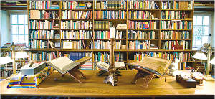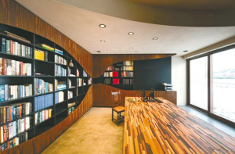

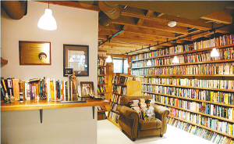

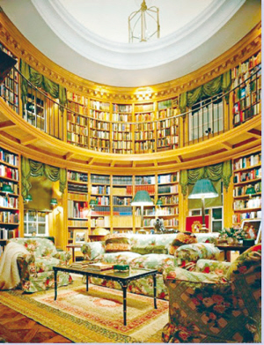

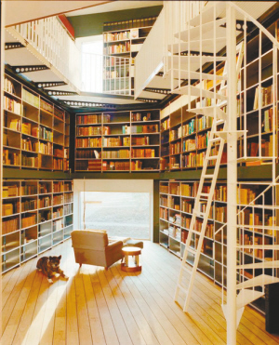

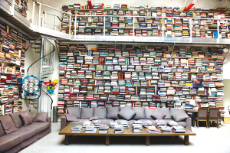

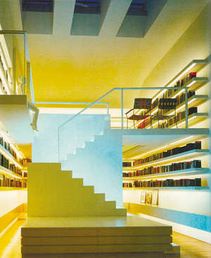

**私人图书馆，成长多烦恼**

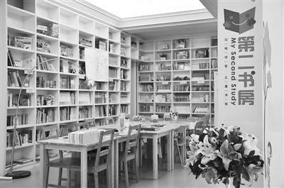

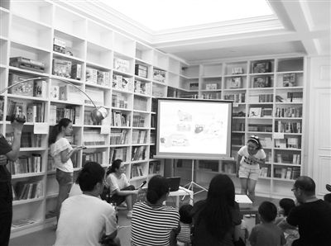

第二书房组织活动

记者来到位于北京海淀区橡树湾社区“第二书房”时，这里正在举行“蒲公英汉声数学故事会”，20多个孩子让场面显得格外热闹。李岩坐在过道旁，拍照、帮助身旁的小朋友剪纸，自在放松。今年47岁的他是这家私人图书馆的创办人，他给自己这个诞生于2013年5月的“孩子”起了一个别致的名字——第二书房。 除了“新生”的第二书房，还有很多私人图书馆在低调生长：2011年5月初，一家名为“2666”的私人图书馆出现在上海静安别墅；时间前移到2006年初，皮卡书屋少儿中英文图书馆在北京万柳社区成立，如今开有4家分馆……然而，从2003年国家出台允许自然人开办图书馆到今天，看上去很美的私人图书馆却并未迎来蓬勃发展，一直处于萌芽状态。 图书购买、房租、人力成本、税收等资金压力、身份缺失等问题都折射出私人图书馆面临的生存困境。探索具有可复制性的盈利模式，依旧是私人图书馆的题中之义。此外，政府是否会出台相关扶持政策，还是个未知数。 有一天，种子会成为大树 李岩说， 所谓第二书房，就是除了家里的书房之外的另一个可以读书的地方，让这里变为除了家、学校之外的“第三空间”。目前，第二书房除了借阅图书外，还会开展以家庭教育和儿童阅读为特色的读书会、讲座沙龙，“从小就对孩子阅读启蒙，就像种下一颗种子，总有一天会长成参天大树”。 今年5月成立的第二书房分外雅致，白色书架将260平方米的空间划分为家长阅览区、亲子阅读区和儿童游乐区。而大大小小、形状不同的座椅围绕在红色、白色小桌子四周，记者看到有父母正带着孩子在阅读区浏览绘本。 李岩早年在大学学的是工业建筑，在山西工作6年后辞职到了北京，做过IT、传媒等行业。两年前他萌生了创办一家私人图书馆的想法，却经历了令人纠结的过程，“实实在在去营造文化氛围、带动更多的人参与阅读，这需要大量的付出却不一定能有经济效益，并不是所有人都愿意去做。” 今年7月，第二书房被评为北京市“十大阅读示范社区”，获奖词是：“一个因书而幸福的家庭，希望传播阅读之美。坐落在橡树湾社区会所的第二书房由李岩一家三口运营，他们举办‘家庭教育’读书会，目的是面向社区传播现代社会教养观念，帮助更多的家庭从阅读中受益。” 对于获奖，李岩认为这正好诠释了创办第二书房的初衷，“我想做一个好的产业，既能兼顾社会效益，又有好的经济效益，本身能自我发展下去。”有着浓厚文化情结的李岩选择了“做自己感兴趣、有意义的事”。 在李岩看来，“图书馆和书店是城市最美的地方”，他理想中的社区图书馆应该是，“不仅仅是保存书的地方，让社区邻里成为真正的主角，完全的以人、以孩子为中心排列着，散漫地依偎着”。只是，这一美好景象迟迟没有到来。 迟迟未到的美好景象 皮卡书屋无疑是私人图书馆的“开拓者”。 2006年1月，皮卡书屋万柳馆成立，创办人是4位在国外生活多年的海归妈妈，她们以美国社区图书馆为蓝本，把儿童教育的理念和经验一起带过来，创立了这家以中英文图书为特色的少儿图书馆。 在私人图书馆创办人眼中，图书馆是承担社区文化教育中心的最佳载体。由此，私人图书馆多是立足社区，成为社区图书馆的有益补充，或者直接承担了社区图书馆的功能。更为重要的是，当大部分社区图书馆并未真正深入人心，以致少有人问津，这是私人图书馆存在的最重要原因。 从上世纪90年代开始，北京就倡导社区图书馆建设，如今覆盖率已达到90%，但相对于城市高速扩张和不断膨胀的人口，这一数量远未足够。而按国际图联的标准，在城市内主要居民区，通常离图书馆1.5公里左右就要设立分馆，北京很多的小区显然都未“达标”。 “如果社区图书馆做的很好，那我们可能就没有必要再在社区做私人图书馆。”在开办第二书房之前，李岩专门去社区图书馆实地调研，可惜结果是令人失望的，“服务人员很少用心，态度不好；图书数量不多，更新率不高；环境很差，不能给人提供舒适的阅读体验。” 皮卡书屋总馆长程欣对这一现象深有体悟，她谨慎表示，“政府已经开始意识到需要提高全民阅读，但政策落地有一个过程。皮卡书屋一直在充当试验田，希望去探索一条可以复制的模式。” 盈利模式成最大难题 缺乏行业规则、没有可供参考的具有极强复制性的盈利模式，这是私人图书馆难以绕过的问题。 “能支撑多久？是否可以长期做下去？”创办第二书房之前，李岩就一直在问自己。对于眼前，他的头等大事就是寻找复制模式，“只有连锁，才能活下去。” “第二书房”目前的运营方式是会员制，888元/半年，办卡会员每次可以借阅6本书。“如今已有100多位会员，这是目前书房唯一的收入。”很明显在房价达到4万元/平方米的橡树湾社区，会费收入不足以支付房租。 第二书房现有1万多册图书，“光是买书现在就投入了近40万元，还有物业费，每年得好几万。”李岩为这些刚性成本苦恼，“员工工资也是一笔不小支出，他们也需要有稳定的收入。” 这一“苦恼”，几乎是所有私人图书馆面临的窘境。即便是开办了近8年的皮卡书屋也不例外。 皮卡书屋的主要资金来源，一是创办者投入，再者是会员费，一年800元，此外就是不定期的课程和培训费。程欣告诉记者，即便开办了4家分馆，如今的运营模式依旧复制性不强，经济效益令人堪忧，“前前后后投入不下700万元，但整体还是没能盈利，每年都会亏损30万~40万元。” 缺乏运营资金，这是阻碍私人图书馆发展的最大难题。程欣坦言，“自己养活自己，这是私人图书馆持续性的保障，而能否长期投入，这考验着创办者。” 两年前诞生的上海“2666”私人图书馆，曾迎来诺贝尔文学奖评委马悦然，今年7月被迫黯然关门，直接原因就是无证经营、身份缺失。记者了解到，注册一家私人图书馆其实并不难，只要到工商局办一张执照，到税务局办一张税务登记证，到文化主管部门办一张文化经营许可证即可。但身份的获得将会加重成本，使得生存举步维艰。 “2666”的主人道出心中的无奈，“办了证，就要缴税，我们这种小本经营，缴了税就可能亏本，有个身份还有什么用？” 对于私人图书馆遭遇的系列难题，中国图书馆学会学术委员会副主任柯平教授认为，从政府层面，应该对私人图书馆实行宏观管理、政策支持，发放文化经营许可证并实行减免税收的政策。只是，这一切都还是未知数。（《工人日报》（2013年12月16日 07版 记者 陈俊宇）

**私人图书馆藏身校园**

图书馆并不少见，但私人图书馆则不多见，何况还是在中山大学校园里，就更为引人关注了。最近，“玉書之家”私人图书馆对外开放，藏书2500多册，读书免费，但实行会员制，要入会需通过简单的面试才行。

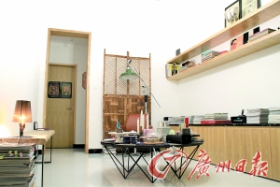　　每个学校都有图书馆，但隐于中大蒲园区教工宿舍区的玉書之家却尤为特别。最近，这家私人图书馆在网上引来诸多关注。

记者按照中大布告栏上海报的地址寻觅许久方才找到它—“玉書之家”位于风景优美的中山大学康乐园，在蒲园区612栋105号。穿过朴素简约的门庭，便进入了这个仅有一百多平方米却甚为精致的私人图书空间。

该馆于2014年8月12日正式对外开放，创办人王思忠是一个儒雅的中年人。创办玉書之家是他多年的理想，在资金和人脉充分积累后，他以其父之名“玉書”正式创办。

玉書之家的原址是一所教工宿舍，创办人将其买下并重新装修，以图书馆的形式赋予了这所老房子新的生命。

“创办玉書之家的目的在于为中大学子开辟出一个舒适的免费私人图书馆。在这个烦嚣的社会中提供一个"世外桃源"，让心灵能够沉淀，让学生在最美的空间里与先贤哲人对话。”王思忠介绍，目前图书馆由其两位家人负责运营。

准备吸收

百名会员

这所私人图书馆从定位到设计，从装潢到家具，全是私资投入。图书馆由以下几个空间组成：玉書花园、本心画廊、太极书房、坐忘阅览室、致知客厅、用敬餐厅和天地茶室。据介绍，每个空间的命名都蕴含着创办人对中国哲学的思考。图书则分散在各个空间，读者置身于每个精心设计的空间中，随手都可以拿到书籍来阅读。

现在玉書之家处于调整期间，每日到访参观的人数约有二三十人。为了保证空间的独一无二性以及最舒服的阅读氛围，玉書之家以后将实行会员制（不会收取任何会费），且仅对会员开放。目前理想的会员人数是一百。

据介绍，玉書之家对会员的要求有三点：心地善良，有远大的社会抱负，有一技之长。成为会员需经过创办人简单的面试。他也希望会员能每周来图书馆阅读，在阅读中提升自己。

藏书约2500册

　记者获悉，目前“玉書之家”藏书约2500册，各国杂志约1500册，范围主要集中在“文史哲”。收藏的每一本书和杂志都是创办人王思忠看过、认可、认为值得分享的。国内优秀的图书买手会被邀请来指导挑选书目，同时也考虑会员的书单推荐。

　记者观察到，同样一本杂志，会被摆上几个国家的版本供参考。

据介绍，近日前来参观的主要是创办人在各界的好友，以及附近中大的老师、同学。今后这里会每周一次邀请各界的企业家或学术家来与会员分享成功的经验、探讨学术；每月一次策划主题举行活动，让志同道合之人在此交流。私人图书馆不以人流多为目的，而是希望那些追求极致生活和纯粹知识的有心人在此驻足停留。